乌拉特中旗发展和改革委员会开展
公职人员诚信培训教育

10月13日，乌拉特中旗发展和改革委员会开展公职人员诚信培训教育，扎实推进诚信建设工程提质增效，进一步提升我委公职人员诚信履职意识，我委领导班子成员、各部门负责人及干部均参加。
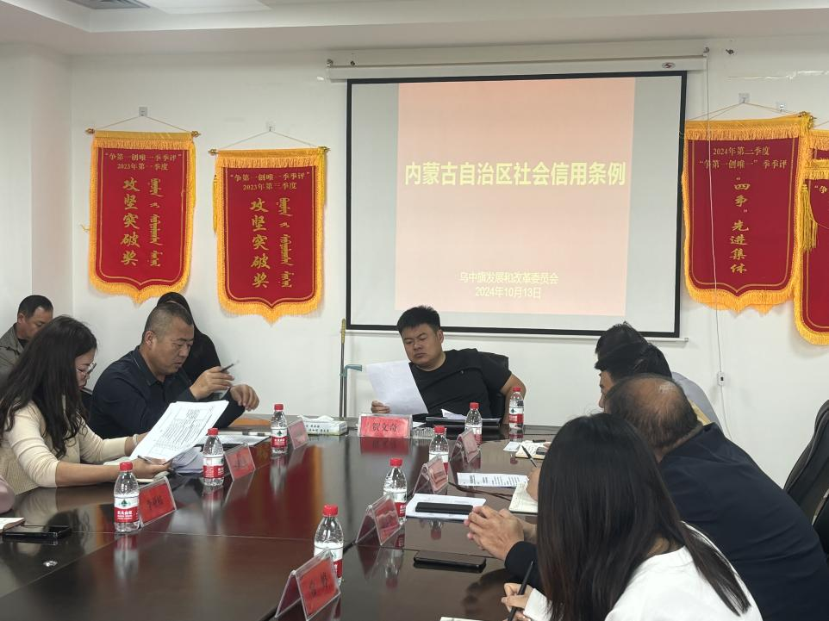
会上，发改委主任对《内蒙古自治区信用条例》的主要内容、主要特点等进行了解读，就如何抓好贯彻落实提出意
见建议。
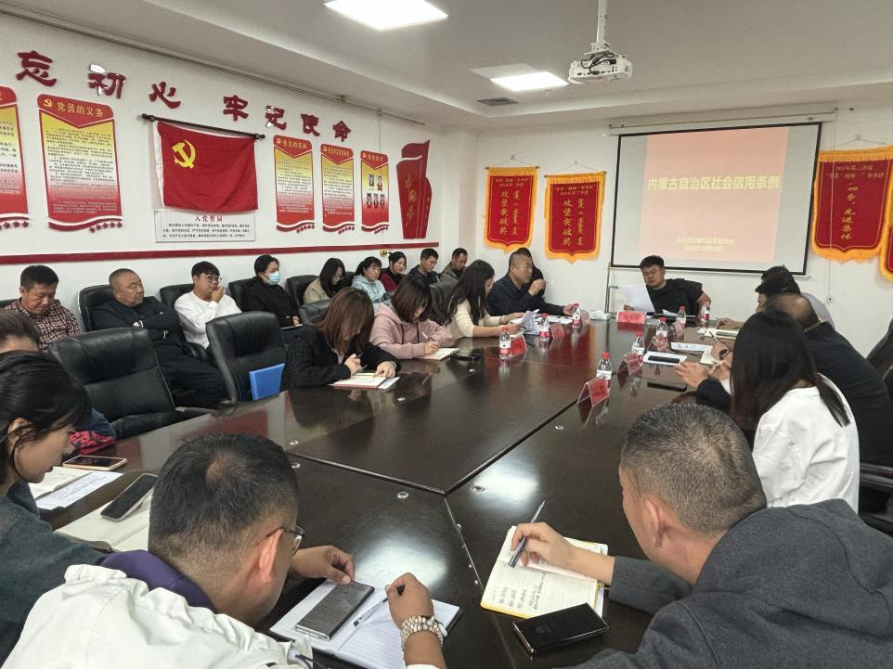
下一步，我委将继续以《内蒙古自治区信用条例》为指导，坚持依法规范、依法建设、依法提升社会信用体系建设规范化法治化水平，着力在全旗商务领域构建“人人知信用，全民守信用”的良好社会氛围。

